Муниципальное бюджетное дошкольное образовательное учреждение «Детский сад общеразвивающего вида № 328»
городского округа Самара

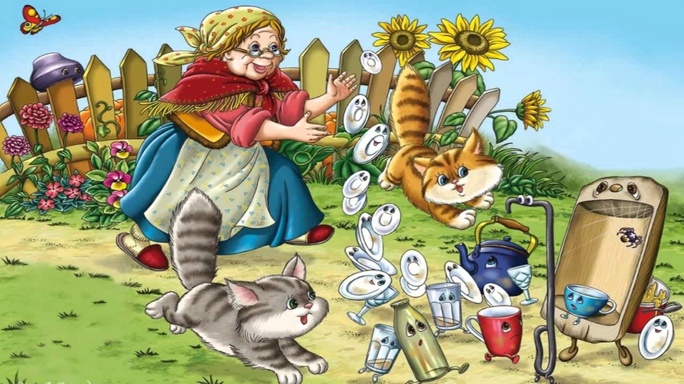

Разработали:
воспитатель 1 квалификационной категории
Мартьянова Людмила Клементьевна
воспитатель 1 квалификационной категории
Болгова Г. А.
Самара 2018
Актуальность:
Театр - это волшебный мир. Он дает уроки красоты, морали и нравственности. А чем они богаче, тем успешнее идет развитие духовного мира детей... ”(Б. М. Теплов). Для современного этапа развития системы дошкольного образования характерны поиск и разработка новых технологий обучения и воспитания детей. Одним из видов детской деятельности, широко используемой в процессе воспитания и всестороннего развития детей является театрализованная. Наибольшая ценность детской театрализованной деятельности заключается в том, что драматизация непосредственно связана с игрой. В игре формируются все стороны личности, дети, следуя требованиям роли, должны выработать способности представлять себя на месте другого, уметь согласовывать свои действия с действиями партнеров. Именно театрализованная деятельность позволяет решать многие педагогические задачи: формирование выразительности речи, интеллектуальное, нравственное и художественно –эстетическое воспитание. С помощью театрализованной деятельности дети знакомятся с окружающим миром во всем его многообразии через образы, краски, звуки, а поставленные вопросы заставляют детей думать, анализировать, делать выводы и обобщения. В процессе игры, слушанья, просмотра произведений активизируется словарь ребенка, совершенствуется звуковая культура речи и ее интонационный строй, проявляется творчество ребенка, накапливается опыт разнообразных переживаний. Артистические способности детей развиваются от выступления к выступлению. Театрализованная деятельность способствует гармоничному развитию дошкольников. Их жизнь в детском саду становится интереснее, содержательнее, наполненной яркими впечатлениями, радостью творчества.
Проблема:
К сожалению, на сегодняшний день, наши дети воспитываются не на сказках, а на современных мультфильмах. У большинства родителей нет времени с ребенком почитать книгу, посетить, а это является большим упущением взрослых в воспитании детей. Театральна деятельность, значима для детей, на решение которой направлен данный проект.

Цели проекта:
1.Формирование интереса к театру и совместной театрализованной деятельности педагогов, детей и родителей , интереса к театру и совместной
театрализованной деятельности.
2.Привлечение родителей к построению образовательного пространства
детей.
3.Развитие творческого потенциала детей ; способностей, индивидуальности, духовное обогащение личности ребёнка средствами театрального искусства , позитивных качеств каждого ребенка.

Задачи:
1.Вызвать у детей интерес к театральной деятельности.
2.Познакомить детей с видами театра.
3.Привить детям первичные навыки в области театрального искусства
(использование мимики, жестов, голоса).
4.Совершенствовать у детей артистические навыки.
5.Развивать память, выразительную грамотную речь, словарный запас,
формировать правильное звукопроизношение.
6.Воспитывать уверенность в себе, положительную самооценку, умение преодолевать комплексы.
7.Заинтересовать родителей в приобретении, изготовлении разных видов атрибутов для театра и дать сведения о способах обыгрывания сцен дома с детьми.
Ожидаемый результат:
Дети и родители знакомятся с историей театра, его видами, способами изготовления и обыгрывания. Возрастает желание посетить театр вместе с детьми. Укрепляются связи между родителями и воспитателем. Развиваются творческие и артистические способности детей.
Тип проекта:
По сроку реализации: Среднесрочный - март, апрель.
По составу участников – Более 10 человек: дети, родители, педагоги;
По целевой установке – творческий (участники проекта собирают информацию, реализуют ее, результаты оформляют в виде афиши, приглашения и показа спектакля).
Участники проекта:
Педагоги.
Дети группы.
Родители.
Организация предметно-развивающей среды.
Для успешной реализации задач проекта необходимо создание соответствующей предметно-развивающей среды.
Мини – сцена с ширмой и микрофоном.
Куклы би-ба-бо.
Плоскостные театры.
Фланелеграф.
Пальчиковые игрушки.
Театр резиновой игрушки.
Театр мягкой игрушки.
Театр кружек.
Театр марионеток.
Круглая настольная сцена.
Маски.
Костюмерная с большим зеркалом.
Уголок ряжения.
Театр рукавичек.
Теневой театр.
Театр ложек.
Книги-раскладушки.
Конусные куклы.
Музыкальные инструменты (шумовые, ударные, клавишные, духовые, струнные).
Атрибуты для танцевальных импровизаций.
Основные направления:
Работа над проектом осуществлялась в три этапа.
- Подготовительный этап — март- 1,2 неделя.
Сбор литературы
- Беседы с детьми
- Беседы с родителями
- Составление плана работы
- Изготовление атрибутов
- Разработка рекомендаций для родителей
- подбор наглядной информации
II. Основной этап – март — апрель
Воспитатели:
- Просмотр детских выездных спектаклей в ДОУ
- Оформление стенда рекомендации для родителей: «Театр в жизни ребенка»; «Играйте вместе с детьми»; «Роль художественной литературы в развитии речи детей»
- Сюжетно-ролевые игры с детьми «Театр», «Семья»
- Пальчиковый театр
-Настольный театр
- Игры на выражение эмоций «Сделай лицо»
- Чтение русских народных сказок, русской народной песенки: «Как дед уху хотел сворить», сказок Чуковского К.И.
- Игры на развитие мимики «Люблю-не люблю»
- Театр Би-Ба-Бо: «Колобок»
- Просмотр слайдов об истории театра и театрального костюма
- Ритмопластика «Не ошибись», «Поймай хлопок»
- Разучивание стихотворений
- Подготовка к показу сказки (выбор произведения и сценария, разучивание сценария, репетиции)
-Изготовление афиши и пригласительных билетов
Родители:
- Посещение театра с ребенком
-Помощь в подготовке костюмов
-Помощь в изготовлении атрибутов
Учитель логопед:
- Дыхательная гимнастика
- Артикуляционная гимнастика
-Инсценировка стихотворений
Музыкальный руководитель:
- Разучивание танцевальных элементов
- Разучивание песен
-Репетиции танцев и песен.
III. Заключительный этап (апрель, 3 неделя)
- Театрализованная деятельность детей в рамках ДОУ- показ сказки для детей
-Постановка сказки на родительском собрании.

Используемая литература:
- «Детство» Комплексная образовательная программа дошкольного образования. Автор: Бабаева Т. И. Редактор: Ермолаев С. Д. Издательство: Детство-Пресс, 2016 г.
- Федеральный государственный образовательный стандарт дошкольного образования.
- И.П. Кошманская «Театр в детском саду», г. Ростов-на-Дону, изд-во «Феникс».
- А.В. Щёткин «Театральная деятельность в детском саду с детьми 5-6 лет», Москва, «Мозаика-Синтез», 2008 год.
- Интернет-ресурсы

